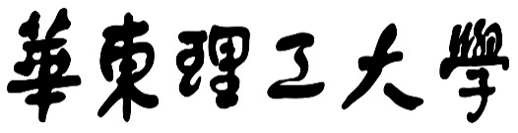
全日制工程硕士学位论文
开 题 报 告

姓 名： 张世杰
学 号： Y80240316
工程领域： 控制工程
论文题目： 面向人机协作的机器人柔顺控制与安全交互方法研究
学校导师： 杨超
企业导师： 王刘成
开题时间： 2026 年 5 月

研究生院制表

面向人机协作的机器人柔顺控制与安全交互方法研究
摘要
随着人机协作机器人在工业与服务场景中的广泛应用，如何在保证操作精度的同时实现良好的柔顺性与安全性，成为当前机器人控制领域的关键问题。传统刚性控制方法难以兼顾环境适应能力与人机交互安全，且受限于动力学模型不准确等因素，系统性能易受影响。
针对上述问题，本文围绕人机协作场景下的机器人柔顺控制与安全交互需求，提出了一种融合动力学参数辨识、阻抗控制与碰撞检测的综合方法框架。首先，通过构建动力学回归模型并进行参数辨识，实现对机器人动力学特性的精确建模，并结合前馈补偿提升系统控制精度；其次，在此基础上设计阻抗控制策略，通过引入虚拟质量-阻尼-刚度模型，实现机器人与环境的柔顺交互，提高系统的环境适应能力；最后，针对人机交互中的安全问题，基于动力学残差或外力估计方法，设计碰撞检测机制，实现对异常接触的快速识别与响应。
本文方法在保证控制精度的同时显著提升了系统的柔顺性与安全性，为人机协作机器人的实际应用提供了一种有效的解决方案。
关键词：人机协作，柔顺性，安全性，动力学参数辨识，阻抗控制，碰撞检测
Optimization of Yaw Control System Based on Wind Direction Prediction
Abstract
Yaw control system is an important part of the horizontal axis wind turbine. Its main function is to adjust the position of engine room by controlling the yaw drive mechanism to align with the wind direction and improve the power generation efficiency.At present, because the traditional yaw control method relies on the historical signal measured by the wind gauge, it can not track the wind direction in real time, which leads to the reduction of the power generation extraction of wind turbine. In order to solve the above problems, this paper mainly studies the strategy optimization of yaw control system based on wind direction prediction. The main work is as follows:
(1) Static yaw analysis method based on data preprocessing is used to compensate static yaw error and reduce the influence of static yaw error on wind turbine output power.
(2) The pre-processed wind direction data is used to obtain the predicted wind direction value through the wind direction data model, and two different yaw control strategies are combined to control the yaw system operation. In the proposed prediction model, the wind direction is predicted by the mixed model of ARIMA-KF and differential integrated moving average autoregressive model.
(3) The yaw control strategy adopts the wind direction prediction model combined with the model prediction control method of finite control set, and adjusts the control parameters according to the wind condition and the preferred performance. Wind direction tracking and actuator use multi-objective optimization.
Keywords: Wind power generation; Yaw control; Wind direction prediction model; Kalman filtering; Model predictive control

目 录
第1章 绪论 1
1.1 课题研究背景与意义 1
1.2 偏航系统控制策略研究现状 1
第2章 研究目标与内容 4
2.1 研究目的 4
2.2 研究内容 4
2.2.1 偏航控制系统工作原理 4
2.2.2 偏航误差分析 5
2.2.3 偏航系统对风策略 6
第3章 主要研究方案、技术路线与可行性分析 7
3.1 主要研究方案 7
3.1.1 偏航误差分析及修正 7
3.1.2 风向预测模型 8
3.1.3 偏航控制策略优化 10
3.2 技术路线 12
3.3 可行性分析 12
第4章 预期研究成果和创新点 12
4.1 预期研究成果 12
4.2 创新点 12
第5章 工作基础和条件 13
第6章 研究进度安排 13
参考文献 14

第1章 绪论
  - 课题研究背景与意义
世界日益增长的能源需求促使可再生替代能源的部署。在各种可再生能源替代品中，风能是最有前途和发展最快的可再生能源生产技术之一^{[1]}。风能因其巨大的蕴藏量、可再生、分布广、绿色无污染等诸多优点，在世界范围内得到了广泛重视。Bazmi和Zahedi^{[2]}称，风能是增长第二强劲的可再生能源，最近的年增长率约为34%。风能的高效利用依赖于风电机组对风向的高效跟踪。
对于风机的控制系统来说，偏航控制部分与风力发电机组的控制系统相互配合，使得风力发电机组的风轮始终处于迎风状态，充分利用风能，提高风力发电机组的发电效率。偏航系统的运行可能会影响风力发电机组的性能。偏航控制策略的基本原理是当某一特定时间间隔的平均偏航角（或累计偏航角）超过阈值时，偏航控制系统工作，偏航电机驱动吊舱向风向移动。
偏航偏差可分为两类：动态偏航偏差和静态偏航偏差。风向测量过程中，偏航控制器通过测风仪测得风向和风速数据，根据输出信号来控制偏航动作，利用偏航驱动机构调整机舱的位置，以对准风向。正常情况下，风向标传感器的零点应对准转子轴，以保证偏航角的正确测量。传统的机械式风向标和新型的超声波测风仪均会因安装不良或长期使用^{[5]}，导致零点没有对准转子轴，产生静态偏航误差^{[3-4]}。这样即使在偏航运动后，转子轴与风向之间仍然存在一个角度误差，因为偏航控制器接收到错误的偏航角信息。动态偏航偏差的产生主要是由于偏航控制策略的性能和叶片的流动畸变。现有的偏航控制动作，其控制来源多根据历史风向变化进行调节。由于调节动作本身存在的滞后性，造成了偏航系统的实际控制多为滞后控制，往往不能有效调节偏航系统实现准确对风^{[6-10]}。
一方面，偏航偏差会导致风电捕获的减少。从理论上讲，水平轴风力发电机组所捕获的风力功率偏航误差^{[11]}的立方成正比。偏航误差过大导致风力发电机组发电量的损失，另一方面，若风力发电机组偏航控制系统以及执行机构跟随风向频繁动作，会导致偏航轴承疲劳寿命的增加^{[12]}，严重时会导致偏航系统故障，进而危害机组动作。此外，早期对风力发电系统故障的调查显示，偏航故障导致停机的部分占总停机的13.3%，偏航系统故障率占6.7%^{[13]}。因此，偏航系统的控制值得更多的关注。
  - 偏航系统控制策略研究现状
随着风力发电的快速发展，风能的预测变得越来越重要。在过去的几年里，研究者们提出了各种方法，主要归纳为四种类型：(1)物理方法； (2)统计方法；(3)人工智能算法；(4)组合和混合模型。在第一种类型中，数值天气预报 (Numerical Weather Prediction,NWP)方法是预测风速、风温等天气数据的最典型方法。NWP模型主要利用物理信息和地形数据进行预测，具有长期预测的优点^{[14,15]}。这种方法在预测当地短期风速风向时，可能得不到可靠的结果。然而，与其他统计模型相比，在预测范围较大(如超过6小时)的情况下，它可以表现得同样好或更好^{[16-18]}。但物理方法对计算资源和基础信息的要求较高，限制了NWP模型^{[19]}的应用范围。
常用的统计模型包括自回归综合移动平均 (ARIMA) 模型^{[20-22]}和指数平滑模型^{[23]}。它们的线性特性显示了短期风能预测的准确性能。此外，提出了利用多个区域的空间信息进行预测的空间测量算法^{[24]}，并取得了良好的性能。然而，非线性数列模型存在多种变量，需要使用数值函数进行建模，这对这些模型来说是一个挑战，该方法的时间成本较高，不适合用于短期风预测问题^{[25]}。
相反，数据驱动模型对于实时预测更可行，因为所有需要的数据都是历史上记录的风序列^{[26,27]}。在此方法中，风向预测完全基于过去的数据集，通过不同的算法建立其统计相关性^{[28]}。到目前为止，数据驱动的风能预测模型经历了三个发展阶段。
在第一个阶段，传统的统计模型用于平稳的时间序列^{[22]}，其中一个典型的家族是自回归(AR)模型。Song等人^{[29]}采用单变量自回归综合移动平均(ARIMA)模型对逐时平均风向值进行预测，而第二种方法使用混合模型，将ARIMA模型集成到卡尔曼滤波器(KF)中，预测结果用于优化风力涡轮机的偏航控制，并比较了不同预处理技术的预测性能。Yatiyana ^{[30]}采用ARIMA基础技术对风速和风向预测方法进行增强，使用ARIMA模型进行风向分析，以提高风力发电系统的预测能力。Tong ^{[31]}将小波变换与AR模型相结合，分别提前1、3、7 h预测风速。这种AR模型易于实现，但在处理不稳定的风序列时功能较弱，难以直接建立变量之间的非线性关系^{[32]}。
针对这一问题，各种机器学习(ML)模型被提出，形成了该领域的第二次浪潮^{[33]}。Khosravi等人^{[34]}开发并比较了基于不同算法组合的7种机器学习模型，包括多层感知器(MLP)、支持向量机(SVM)、模糊网络(FN)和启发式搜索方法。在间隔为5 ~ 30 min的不同风速序列上测试了模型的可行性。Khosravi^{[35]}还将人工神经网络、支持向量回归和自适应神经模糊推理系统模型用于风力发电机组的风速和风向以及功率预测，利用在5分钟，10分钟，30分钟和1小时间隔处测量的大量风速和风向数据来准确预测风速及其风向，完成风能分析。Liu^{[36]}等人采用经验模态分解(EMD)和极值学习机(ELM)对生风序列的非平稳部分进行预测。并且他们将结果与ARIMA预测的平稳结果进行了综合，表现出了比其他任何子模型^{[36]}更高的性能。
因此，这些机器学习模型可以有效地构建从输入到输出的非线性映射，并可以在给定高分辨率数据集时预测未来的风速风向。然而，当历史数据的尺度不断增大，特征维数进一步扩大到^{[37]}时，简单的机器学习模型的预测精度会接近其上限。
为了克服这一困难，作为第三阶段，近年来不同的深度学习(Deep Learning, DL)模型被开发并广泛应用。Peng等人^{[38]}开发了一种具有小波软阈值去噪(WSTD)和门控循环单元(GRU)的DL神经网络。在准确性、兼容性和计算成本评估方面，该预测优于其他基准。Delgado等人^{[39]}利用递归神经网络的变体长短期记忆(LSTM)预测SCADA系统中所采集的数据，预测四个特征：风速，风向，产生的有功功率和理论功率，并与最先进的方法进行比较。获得的结果证实了我们的模型在现实生活中的适用性。长短期记忆网络(LSTM)算法代表了递归神经网络(RNN)循环神经网络的发展，这是RNN的一种特殊形式。但是，它的普遍性比传统的RNN要好得多。许多学者使用LSTM算法在许多领域进行预测研究^{[41]}。
偏航系统高效精确的追风与其控制策略是密不可分的，因此，先进的偏航系统控制方法及策略硏究是当前的研究热点和焦点。研究者认为偏航系统追风策略应分为两个层面：(1)偏航系统什么工况下应该重启对风；(2)满足重启对风条件后如何高效准确地实现对风。也就是分为偏航重启控制和偏航执行控制^{[42]}。偏航执行控制通过控制偏航电机执行策略，减少风向与机舱角度的偏差，使机舱准确对风，以获取最大发电功率。优化偏航控制不仅可以提高风电场的总发电量，而且可以优化风电场的整体疲劳负荷^{[43]}。
张磊等人^{[42]}总结了风力发电机组对风策略及偏航系统执行对风策略，采用爬山算法^{[45]}、V-HC(Vane-hill climbing)算法^{[46]}、KHC算法(Kalman and hill climbing)^{[47]}、改进的随机粒子群算法^{[48]}等偏航系统控制策略，在一定程度上提高了风力发电机组的捕风性能。
近年来基于风向预测的风力机偏航控制算法受到较多学者关注。风向对于功率来说也是较为重要的参数，风力机偏航系统先由风力机的风向标传感器采集风向变化的数据，再由偏航控制器执行该偏航动作需求。Song^{[49]}等人将ARIMA模型集成到卡尔曼滤波器(KF)中，使用三种类型的平均风向开发了六种预测模型，混合模型在三个性能指标和不同类型的风向时间序列方面优于其他模型。并提出有限控制集的模型预测控制(MPC)^{[50]}，验证两种新型偏航控制器能够降低偏航误差，从而增加风力发电机组的风力发电量，其中基于MPC的控制器在减少偏航致动器使用方面具有优势。以及提出多目标粒子群优化的方法，对控制参数进行优化，在不同的风况下考虑功率提取效率和偏航致动器使用率^{[51]}权衡，达到利益最大化。Ouyang 等人^{[52]}提出一种数据挖掘方法对风向进行预测。为了适应整个偏航运动范围，风向数据被转换为两个时间序列（正弦值和余弦值）。选择时间序列的参数进行预测建模。应用四种数据挖掘算法来构建预测模型。结果表明，预测模型的准确性很高。风向预测模型让偏航系统更早地开始偏航。这样的行为降低了平均偏航偏差，潜在地改善动力捕获和减少结构疲劳损伤。但深度学习模型在偏航控制中还有待挖掘。

第2章 研究目标与内容

  - 研究目的
本课题以上海电气风电集团股份有限公司的风力发电数字化控制系统开发项目为实际应用背景，利用该系统中风速风向仪传感器所采集的实际运行数据，对偏航控制系统进行优化。
我们讨论两种可行的研究方向：
- 研究风向波动特性，并在此基础上加入风向预测模型对控制策略进一步优化。讨论如何根据预测模型调整偏航控制策略以改善动力捕获，同时减少结构疲劳损伤。
- 针对不同的风况条件，权衡发电量和偏航致动器使用率，讨论如何选取合适的偏航阈值实现综合经济效益最大化。
  - 研究内容
    - 偏航控制系统工作原理
偏航系统对于风电机组的安全性、可靠性、稳定性是不可替代的、至关重要的。其主要有两大功能。
一是自动偏航对风。由于风向是随机的、动态变化的，这就要求风轮能时刻跟随风向变化，以获取最多风能。偏航系统通过偏航电机驱动追踪风向，使叶轮时刻与来流风向垂直，从而保证风电机组在风向变化时也可以获取最大风能。这一功能对风电机组运行特性极为重要。
另一个重要功能是偏航解缆。自动偏航解缆对风力发电有不同影响。风电机组自动偏航跟踪风向变化时，可能会沿某一方向转动达到设定的最大偏航圈数导致机组扭缆，因此偏航系统需具备解缆功能以保护电力电缆。
风电机组偏航系统通过风向风速仪检测风信号，将测得的信号传输到偏航控
制器进行数据处理，控制器经过比较判断后发送偏航命令至偏航执行机构，从而
调整机舱位置实现对风。完成对风动作后，偏航电机停止工作，偏航制动器锁紧，
偏航结束。偏航工作原理流程如图2.1所示。
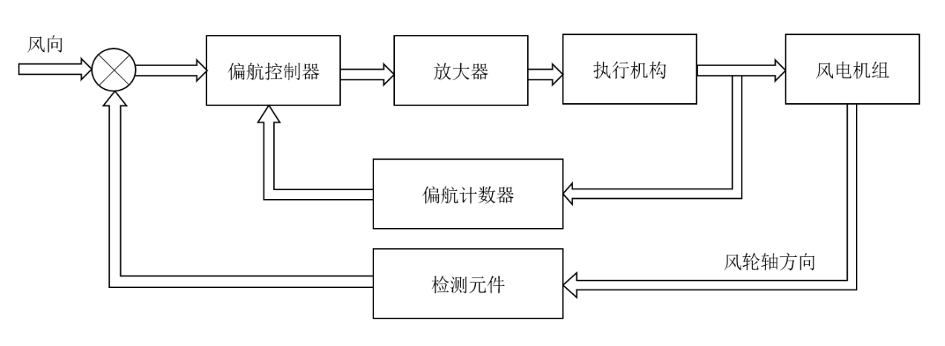
图 2.1 偏航系统工作原理图
Fig 2.1 Working principle diagram of yaw system
偏航系统控制整体控制流程按控制级别依次：90°侧风、自动解缆、手动偏航和自动偏航过程，其中自动偏航是偏航控制中最为重要的一个流程，直接决定着风电机组偏航系统的综合效益。大型风电机组的偏航控制主要根据己设定的控制逻辑进行偏航，当检测到历史平均风向与当前机舱位置的差值超过设定角度时，机组开始执行自动偏航实现精准对风。机组重启偏航的次数与偏航延时时间及偏航容许误差角度有关。
    - 偏航误差分析
风向标安装在机舱顶部，零刻线与风轮轴线平行。风向标测量风向准确无误时，风向标零刻线与风轮轴线夹角为0°。当夹角不为0°时，风向标零刻线与风轮轴线夹角就是偏航误差角。因此定义偏航误差角为真实来流风向与风轮轴线之间的夹角。
偏航误差分为偏航静态误差和偏航动态误差。偏航静态误差产生的原因很多。如风电机组初次安装调试风向传感器没有对零、风向标测量精度不够高、机组所在机位风况复杂、环境恶劣等。基于上述原因风向传感器往往不能精确的测量风向。也就是说风向标所测风向与真实风向存在一定角度差，行业内将此角度差定义为偏航静态误差。
静态误差存在原因如下。首先，风向标在安装过程中没有对准机舱中心。其次，安装不够牢固，转子转动影响风向。最后，风向标逐渐老化，数据采集有误。如图2.2所示，其中图2.2(a)图中无静态误差，图2.2(b)图中存在静态误差。
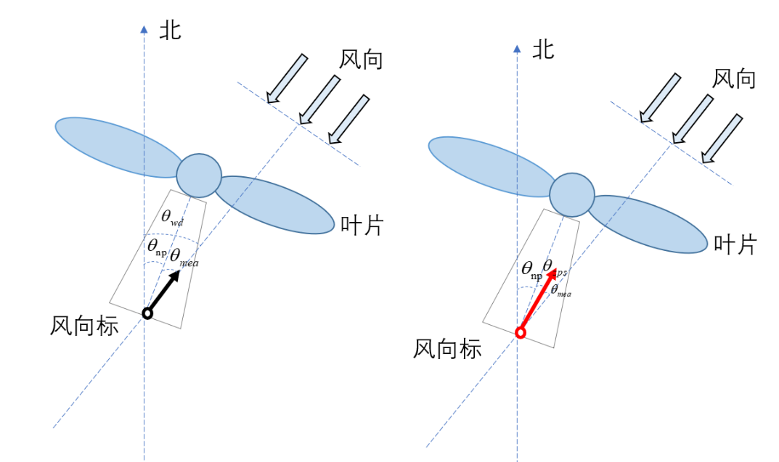
(a) (b)
图 2.2 偏航静态误差示意图
Fig 2.2 Schematic diagram of yaw static error
由图2.2偏航静态误差示意图可知，偏航静态误差是风向标监测风向与实际风向的差值。如公式(2-1)：
(2-1)
风电机组实际运行过程中，偏航静态误差产生机理：
- 风电机组风向标零刻度线与风轮轴线未对准。
- 叶轮尾流影响。
其本质原因都是风向标测得的偏航误差角度偏离真实值。
    - 偏航系统对风策略
动态偏航误差即真实来流风向与风轮轴线之间的夹角。风电机组偏航系统的功能就是要保证风轮始终处于迎风状态。由于偏航执行缓慢而风向变化频繁导致偏航动作不能实时地对风，偏航控制系统及执行机构所限，会出现偏航超前、偏航滞后、偏航精度不够以及偏航频繁动作等问题，很难准确跟踪风向变化。偏航控制系统是一种风向跟踪系统，如果无法及时跟踪风向的变化，就很难获得较高精度的控制性能。
传统的偏航启动策略为了避免偏航控制系统频繁重启，会根据历史平均风向执行偏航控制。文献资料检索与现场调硏结果表明，大型风电机组偏航系统重启对风策略较为简单，主要采用简单的偏航误差角和时延阈值判断，当对风误差角大于整定阈值，且持续时间大于时，则启动重新对风，以追求全风速段的MPPT和理论最大发电量为目标。
自动偏航过程是根据风力机空气动力学贝兹理论获得，风力机获得功率为
(2-2)
风力机发电功率与风力机功率系数、叶尖速比、桨距角、空气密度以及风力机扫风面积、测风塔风速的三次幂、偏航误差的三次幂成正比。
目前兆瓦级的风力机偏航控制系统根据偏航角误差及偏航延时时间，共同控制偏航速率，即控制公式2-2中偏航误差使风力机发电功率达到最大。
风力机偏航控制原理如图2.3所示。其中上一时刻平均风向与当前机舱位置的差值大于所设定的偏航容许误差会触发偏航系统执行。即对风系统只有当风况变化满足风力机预先设定的条件时才能重新启动偏航系统。
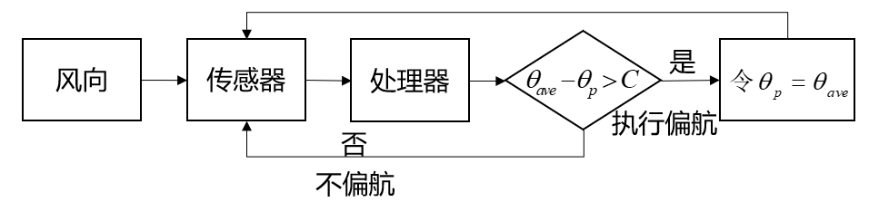
图2.3 风力机偏航控制原理
Fig 2.3 Yaw control principle of wind turbine

第3章 主要研究方案、技术路线与可行性分析

  - 主要研究方案
在现有的偏航控制策略下，利用工业数据进行了仿真试验。与传统偏航控制器对比结果，使得通过优化偏航控制系统来提高了风电机组的功率提取成为可能。因此本课题使用实测数据作为风向预测模型的输入，进行偏航策略优化。研究方案分为以下几个步骤：一、进行偏航误差分析以及修正；二、风向预测；三、基于风向预测模型和新型偏航控制策略进行偏航控制系统软件开发。
    - 偏航误差分析及修正
由3-1可知，风电机组的功率与偏航误差的余弦的3次方成正比。偏航误差的绝对值越大，风电机组的发电功率越小，功率损失越大。将风电机组捕获的功率简写为
(3-1)
偏航误差为0时风电机组的输出功率为理想输出功率。我们可以看出风电机组的实际输出功率和偏航误差的余弦值的三次幂成正比。
根据风电机组输出功率与偏航误差之间的关系可知，当偏航误差为0°时，风电机组在其他条件完全相同的情况下可获得最大输出功率。在偏航误差值为0°时，若偏航系统静态偏差存在，风电机组风向标测量值会偏离0°。这种情况下，若风向标测量值为x时风电机组的功率性能最优，则角度x就是风电机组的偏航系统静态偏差值。
首先根据风速大小将数据集划分区间，各区间内的数据都拥有相近的风速。可认为在这些风速区间内，功率P的大小只与偏航误差角有关。
(3-2)
将上述每个风速区间内的数据按照偏航误差角度再次划分不同的区间。区间划分完毕后，计算每个子区间内的所有数据点的风功率的平均值作为该区间的功率性能指标。
(3-3)
对各不同的风速区间内对应的范围相同的偏航误差子区问的功率性能指标求和，计算得到指标和最大的偏航误差子区间范围，则认为偏航系统静态偏差值就落在该区间范围内。
(3-4)
(3-5)
    - 偏航控制区间划分
当前风场同一类型机组一般都指定相同的偏航容许误差角度和偏航延时时间，风速分区的界限也一般选取某经验风速值或额定风速值，分区的标准未考虑不同机组的个体差异，针对性不强且缺乏理论依据，从而影响风电机组的疲劳性能和发电量。本课题基于单台机组的SCADA数据获得风速概率分布曲线，通过识别概率曲线“峰值”对应的风速，以“峰值”为节点可将额定风速以下风速区间分成2个区间，如图3.1所示：
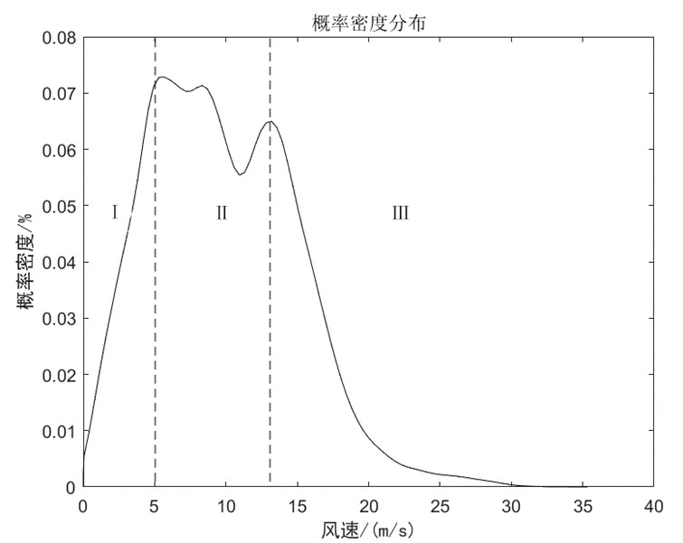
图 3.1 风速概率分布曲线
Fig 3.1 Wind speed probability distribution curve
在第一区间内，由于风速较低，偏航偏差对机组总发电量的影响较小，因而可取相对较大的偏航阈值和较长的延迟时间；而第二区间内风速相对较高，风向的采样精度较高，同时风机整个系统由侧向力作用造成的振动也比较大，应取相对较小的偏航阈值和较短的延迟时间，来提高对风精度，从而提高发电量；在额定风速以上时，机组通过变桨距控制能够实现恒功率输出，可适当降低偏航控制的精度来减轻变桨负担，同时减少偏航次数。
    - 风向预测模型选择
传统的偏航控制方法依赖于风向传感器的历史信号，由于风向具有随机性和波动性，因此测量到的风向与未来风向不同，可以利用风向预测进行优化。
本课题采用两种基于时间序列模型的风向预测方法。第一种方法采用单变量自回归综合移动平均模型(ARIMA)，而第二种方法采用混合模型，将ARIMA模型集成到卡尔曼滤波(KF)中。
基于ARIMA的模型再现了一个变量在一段时间内先前的运动模式，用来预测其未来的运动，因此构建一个代表其随机性的时间序列的简化模型是一种有效的方法。
ARIMA模型使用差分法对非平稳时间序列进行平稳化处理，通过观察相关函数截尾和拖尾特征确定自回归阶数p和移动平均阶数q两个参数，根据最小AIC准则选取AIC最小值确定p、q值建立ARIMA模型，进行对时间序列进行预测分析。
时间序列模型(ARIMA)又称自回归滑动平均模型，是70年代初由 Jenkins和Box提出的用于时间序列的预测方法。ARIMA(p,d,q) 模型是由自回归模型(AR)与滑动平均模型(MA)组成。p为自回归阶数，q为滑动平均阶数，d为原始的时间序列变为稳定时间序列差分的次数。
ARIMA模型结构如下：
(3-6)
构建ARIMA模型基本上是一个三步迭代步骤：
1)模型识别。第一步确定合适的参数p，q和差分次数d，根据单位根检验识别序列是否具有平稳性，如果序列不平稳，则用差分法对序列进行差分，将其转化为平稳序列。p和q可以用ACF和偏自相关函数(PACF)图来决定。如果无法确定判断模型类别，则借助AIC或BIC信息准则。
2)参数估计。在确定初始模型后，可采用极大似然法或条件最小二乘法估计模型参数。
3)模型有效性检验。分析残差的ACF图和PACF图的诊断检查特性。对模型进行有效性检验，如果检验未通过则重新进行模型识别。
4)根据检验通过的模型进行预测。
第二种是混合ARIMA-KF模型。KF是动态系统的统计最优序列估计过程。将观察结果递归地与最近的预测相结合，并用加权来最小化相应的偏差。这种方法的主要优点是易于适应观测的任何变化，而且它需要短系列的背景信息。根据目标系统的类型，KF算法有两种：线性KF算法和非线性KF算法(或扩展KF算法)。由于本课题使用的是线性ARIMA模型，所以这里使用的是线性KF算法。算法过程如下：
1)系统建模。第一步是将系统建模方程描述为标准形式：
(3-7)
(3-8)
其中x_{k}和y_{k}分别表示状态和测量值； w_{k}和v_{k}分别表示过程噪声和测量噪声。
2)时间更新。
(3-9)
(3-10)
其中Q是状态噪声协方差。
3)测量更新。
(3-11)
(3-12)
(3-13)
其中K_{k}和P_{k}分别表示卡尔曼增益和状态估计误差协方差；R是测量噪声协方差。
时间更新方程负责及时向前推算当前状态变量和误差协方差估计的值，以便为下一个时间状态构造先验估计。测量更新方程负责反馈——也就是说，它将先验估计和新的测量变量结合以构造改进的后验估计。时间更新方程也可视为预估方程，测量更新方程可视为校正方程。最后的估计算法成为一种具有数值解的预估－校正算法。
    - 偏航控制策略优化
传统控制策略是将25s 风向平均值和所设定的偏差进行比较。如果风向标的平均值在一定时间内超过设定值，则启动偏航电机进行偏航。
当机组允许自动偏航时，若25s 平均风向小于负的偏航风向设定值，且持续时间达到偏航延迟时间，机组进行左偏航。
当机组允许自动偏航时，若25s 平均风向大于正的偏航风向设定值，且持续时间达到偏航延迟时间，机组进行右偏航。
当风向与机舱风向标的夹角在区域0 所示范围内时，系统发出停止偏航命令，机舱停止偏航。
图 3.2 传统偏航控制策略示意图
Fig 3.2 Schematic diagram of traditional yaw control strategy
为解决偏航控制系统存在的对风精度不高、风向变化时不能及时响应、无效偏航次数较多等问题，拟利用预测的风向结合MPC控制方法。根据风况和首选性能调整控制参数。实现风向跟踪和执行器使用多目标优化。
- 采用风向预测模型进行偏航策略优化
ARIMA模型本质上是一个线性模型，通过对过去若干时刻的序列值以及随机误差项进行线性运算实现对未来时刻序列值的预测。ARIMA模型可以基于已有数据预测出未来的退化趋势，但风向数据具有很强的非线性特点，且风向具有随机性和波动性。因此ARIMA在后期的预测误差较大，不能满足实际工程需求。
考虑到卡尔曼滤波可以适应估计值的任何变化，将ARIMA预测和卡尔曼滤波混合构建混合模型，从而减小预测误差。
改进后的偏航控制策略以风向预测模型的预测风向序列作为偏航控制器的输入，当预测风向值大于正的偏航风向设定值时，则执行右偏航。当预测风向值小于负的偏航风向设定值时，则执行右偏航。
当风向与机舱风向标的夹角在区域0 所示范围内时，系统发出停止偏航命令，机舱停止偏航。
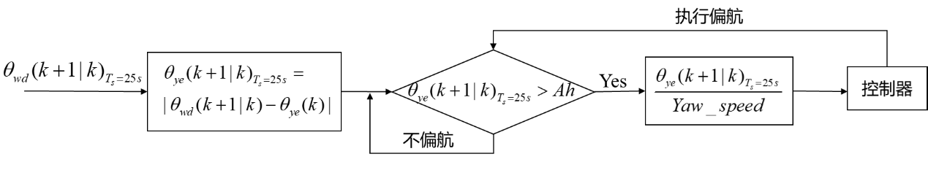
图 3.3 基于风向预测的偏航控制策略示意图
Fig 3.3 Diagram of yaw control strategy based on wind direction prediction
- 采用基于有限控制集的预测模型控制进行偏航策略优化
实际上，偏航控制系统中功率提取效率实际上受到偏航执行器使用、风向条件和偏航控制系统的控制参数的影响。因此，使用具有有限控制集的预测模型控制(MPC)偏航系统，可以对原有的控制策略进行改善。该策略能够根据风况和首选性能调整控制参数。
由于预测的风向是离散的。在每个采样周期获得的数据，从而预测偏航控制系统模型，包括风向预测内部离散模型。因此，与之相比传统的MPC与连续控制集，提出的MPC策略更适合于用预测控制偏航系统风的方向。一方面，偏航命令在每一个过程中设置采样周期可以归类为一个有限的控制集。另一方面，算法解决方案直接从可用的控制集中选择，因此减少计算负担。
所提出的基于MPC的偏航控制方法主要涉及预测模型和QF的构建。
在偏航控制系统中，主要的控制目标是跟踪预测的风向，换句话说就是减少偏航误差。因此，需要预测模型来预测偏航误差。第二个控制目标是避免偏航执行器过度使用。在QF中，这两个控制目标可以使用凸函数进行评估。通过这种方式，可以通过调整相应的权重因子来兼顾风向跟踪和执行器使用这两个目标。
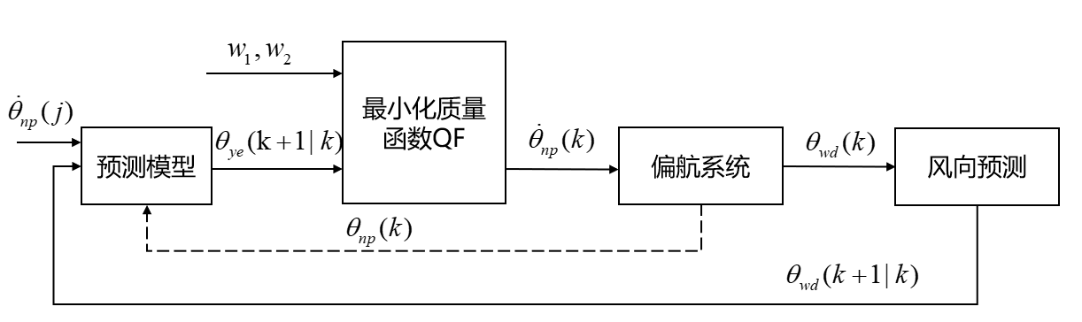
图3.4 基于MPC控制的偏航控制流程图
Fig 3.4 Yaw control flow chart based on MPC control
基于有限控制集的MPC的控制策略中，需要提前确定QF中的权重因子w1和w2，因此引入两个控制指标来进行多目标优化，采用NSGA-Ⅱ多目标优化算法，对偏航控制参数进行优化，输出综合考虑偏航执行使用率和发电效率的Pareto最优解集。
  - 技术路线
本课题采取“理论分析——设计方案——仿真实验——结果分析”的方法进行研究，紧密结合实际，既注重理论研究，同时也注重解决实际问题。本课题拟采用以下技术路线：
(1)使用风场的实测风向风速数据，利用数据采集与监视控制系统(SCADA)平台所采集的数据，先对数据进行预处理，筛选出正常运行数据，并对偏航静态误差进行修正；
(2)统计各工况的风向特征，根据风速划分工况，各个工况采用不同的偏航控制策略以及不同的偏航控制参数；
(3)根据控制参数的不同，针对不同的偏航控制策略，以风电机组的发电量和偏航执行使用率为目标函数，选取合适的偏航控制参数为启动偏航的条件。
(4)研究风向变化特征，采用ARIMA和卡尔曼滤波混合对偏航系统风向进行风向预测，得到未来的风向，作为偏航启动后运行角度的依据。
(5)利用风场采集的实测数据，通过 Matlab、Pycharm 等工具和自动化测试平台进行仿真实验，实例验证对比分析得出结论。
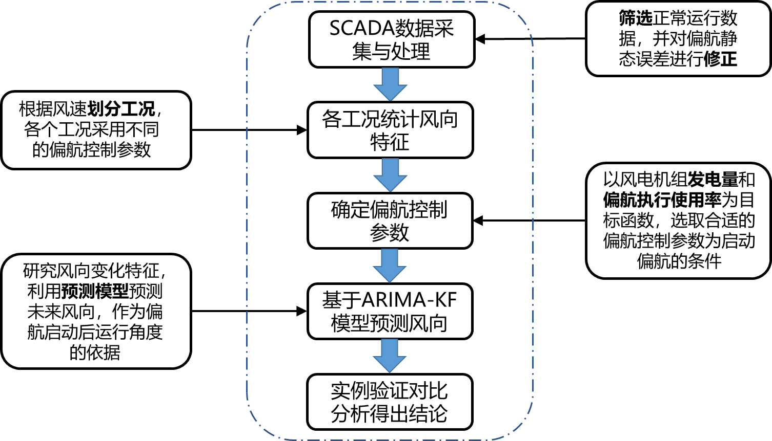
图3.5 技术路线
Fig 3.5 Technical route

  - 可行性分析
本课题以上海电气风电集团股份有限公司的风电机组主控系统为背景，利用实时采样的风场各风况的数据，采用ARIMA和卡尔曼滤波混合对偏航系统风向进行风向预测，时间序列模型与卡尔曼滤波均有丰富的理论研究与应用场景可供参考。并结合新型的偏航控制策略进行偏航控制执行，基于Fast风机仿真模型，对偏航控制系统的整体性能进行分析，具有很强的现实意义和工程价值。

第4章 预期研究成果和创新点

  - 预期研究成果
本课题预期实现的成果：通过SCADA系统采集到的风向风速、湍流强度、发电量等数据，对Fast风机模型进行优化，进而设计最优的偏航控制策略。采用时间序列模型结合卡尔曼滤波对比深度学习进行风机偏航控制系统的参数优化，提高功率提取效率，改善动力捕获，降低偏航系统的调节载荷。
  - 创新点
(1)本课题采用基于数据预处理的改进区间化偏航静态误差分析方法，从运行数据中，采用风电机组的控制参数（叶尖速比）的水平分布风速段的数据，提取偏航静态误差的估计值，对偏航静态误差进行补偿，降低了偏航静态误差对风电机组输出功率的影响。
(2)本课题通过风向数据模型得到预测的风向值，结合两种不同的偏航控制策略控制偏航系统运行。在提出的预测模型中，采用基于差分整合滑动平均自回归模型与卡尔曼滤波(ARIMA-KF)混合模型进行风向预测。对偏航重启的输入模型进行优化，提高了偏航对风精度。
(3)本课题的偏航控制策略采用风向预测模型结合有限控制集的模型预测控制方法，根据风况和首选性能调整控制参数，实现了风向跟踪和执行器使用多目标优化，在保证功率提取效率的同时减少执行器的使用，从而延长了偏航控制系统的使用寿命。

第5章 工作基础和条件

  - 本课题研究具有的基础和条件
(1) 上海电气风电集团股份有限公司对于实际运行环境下，风机的各项监测数据，都较好的上传在SCADA数据库中，而且有条件在各种工况下，模仿实时的环境进行风机在线仿真测试实验，对于模型的初步验证都有很好的帮助。
(2)本课题拟采用时间序列模型结合卡尔曼滤波进行风机偏航控制系统模型的参数优化，时间序列模型与卡尔曼滤波均有丰富的理论研究与应用场景可供参考。
  - 存在的不足与问题
(1)课题涉及的静态偏航误差修正的方法还有待进一步学习。
(2)整合自回归滑动平均模型和卡尔曼滤波混合算法的预测精度存在限制，需要改善算法的自适应能力，进一步提高预测精度。
(3)预测模型参数对风况仍有一定的依赖，需要提高预测模型在各种风况下的辨识精度。

第6章 研究进度安排
(1)2021年5月~2021年9月：大量阅读文献，选择合适的研究方向。
(2)2021年9月~2022年1月：确定研究方向之后，大量阅读相关文献，完成论文开题工作，撰写开题报告。
(3)2022年3月~2022年5月：确定项目的技术要求，完成整个项目总体方案的设计。
(4)2022年6月~2022年12月：对论文的理论方法进行进一步的研究和分析，初步完成论文的撰写工作，完成仿真内容，对实验数据进行分析和验证。
(5)2023年1月~2023年3月：撰写大论文。完成收尾工作，总结、审查、定稿、答辩。

参考文献
[1] Chehouri A, Younes R, Ilinca A, et al. Review of performance optimization techniques applied to wind turbines[J]. Applied Energy, 2015, 142: 361-388.
[2] Bazmi A A, Zahedi G. Sustainable energy systems: Role of optimization modeling techniques in power generation and supply—A review[J]. Renewable and sustainable energy reviews, 2011, 15(8): 3480-3500.
[3] Kragh K, Fleming P. Rotor speed dependent yaw control of wind turbines based on empirical data[C]//50th AIAA Aerospace Sciences Meeting including the New Horizons Forum and Aerospace Exposition. 2012: 1018.
[4] Choi D, Shin W, Ko K, et al. Static and dynamic yaw misalignments of wind turbines and machine learning based correction methods using lidar data[J]. IEEE Transactions on Sustainable Energy, 2018, 10(2): 971-982.
[5] Jing B, Qian Z, Pei Y, et al. Improving wind turbine efficiency through detection and calibration of yaw misalignment[J]. Renewable Energy, 2020, 160: 1217-1227.
[6] Ouyang T, Kusiak A, He Y. Predictive model of yaw error in a wind turbine[J]. Energy, 2017, 123: 119-130.
[7] Fadaeinedjad R, Moschopoulos G, Moallem M. The impact of tower shadow, yaw error, and wind shears on power quality in a wind–diesel system[J]. IEEE Transactions on Energy Conversion, 2009, 24(1): 102-111.
[8] Kragh K A, Hansen M H, Mikkelsen T. Precision and shortcomings of yaw error estimation using spinner‐based light detection and ranging[J]. Wind Energy, 2013, 16(3): 353-366.
[9] Jeong M S, Kim S W, Lee I, et al. The impact of yaw error on aeroelastic characteristics of a horizontal axis wind turbine blade[J]. Renewable energy, 2013, 60: 256-268.
[10] Wan S, Cheng L, Sheng X. Effects of yaw error on wind turbine running characteristics based on the equivalent wind speed model[J]. Energies, 2015, 8(7): 6286-6301.
[11] Burton T, Jenkins N, Sharpe D, et al. Wind energy handbook[M]. John Wiley & Sons, 2011.
[12] Xu J, Benson S, Wetenhall B. Comparative analysis of fatigue life of a wind turbine yaw bearing with different support foundations[J]. Ocean Engineering, 2021, 235: 109293.

[13] Ribrant J, Bertling L. Survey of failures in wind power systems with focus on Swedish wind power plants during 1997-2005[C]//2007 IEEE power engineering society general meeting. IEEE, 2007: 1-8.
[14] Zhao J, Guo Z H, Su Z Y, et al. An improved multi-step forecasting model based on WRF ensembles and creative fuzzy systems for wind speed[J]. Applied Energy, 2016, 162: 808-826.
[15] Dong L, Wang L, Khahro S F, et al. Wind power day-ahead prediction with cluster analysis of NWP[J]. Renewable and Sustainable Energy Reviews, 2016, 60: 1206-1212.
[16] Landberg L, Watson S J. Short-term prediction of local wind conditions[J]. Boundary-Layer Meteorology, 1994, 70(1): 171-195.
[17] Landberg L. Short-term prediction of the power production from wind farms[J]. Journal of Wind Engineering and Industrial Aerodynamics, 1999, 80(1-2): 207-220.
[18] Landberg L, Watson S J. Short-term prediction of local wind conditions[J]. Boundary-Layer Meteorology, 1994, 70(1): 171-195.
[19] Wang J, Du P, Hao Y, et al. An innovative hybrid model based on outlier detection and correction algorithm and heuristic intelligent optimization algorithm for daily air quality index forecasting[J]. Journal of environmental management, 2020, 255: 109855.
[20] Wang L, Li X, Bai Y. Short-term wind speed prediction using an extreme learning machine model with error correction[J]. Energy Conversion and Management, 2018, 162: 239-250.
[21] Erdem E, Shi J. ARMA based approaches for forecasting the tuple of wind speed and direction[J]. Applied Energy, 2011, 88(4): 1405-1414.
[22] Cadenas E, Rivera W, Campos-Amezcua R, et al. Wind speed prediction using a univariate ARIMA model and a multivariate NARX model[J]. Energies, 2016, 9(2): 109.
[23] Yang D, Sharma V, Ye Z, et al. Forecasting of global horizontal irradiance by exponential smoothing, using decompositions[J]. Energy, 2015, 81: 111-119.
[24] Tascikaraoglu A, Sanandaji B M, Poolla K, et al. Exploiting sparsity of interconnections in spatio-temporal wind speed forecasting using Wavelet Transform[J]. Applied Energy, 2016, 165: 735-747.
[25] Min Y, Bin W, Liang-li Z, et al. Wind speed forecasting based on EEMD and ARIMA[C]//2015 Chinese Automation Congress (CAC). IEEE, 2015: 1299-1302.

[26] Khodayar M, Wang J, Manthouri M. Interval deep generative neural network for wind speed forecasting[J]. IEEE Transactions on Smart Grid, 2018, 10(4): 3974-3989.
[27] Moreno S R, da Silva R G, Mariani V C, et al. Multi-step wind speed forecasting based on hybrid multi-stage decomposition model and long short-term memory neural network[J]. Energy Conversion and Management, 2020, 213: 112869.
[28] Lowery C, O'Malley M. Impact of wind forecast error statistics upon unit commitment[J]. IEEE Transactions on Sustainable Energy, 2012, 3(4): 760-768.
[29] Song D, Yang J, Liu Y, et al. Wind direction prediction for yaw control of wind turbines[J]. International Journal of Control, Automation and Systems, 2017, 15(4): 1720-1728.
[30] Yatiyana E, Rajakaruna S, Ghosh A. Wind speed and direction forecasting for wind power generation using ARIMA model[C]//2017 Australasian Universities Power Engineering Conference (AUPEC). IEEE, 2017: 1-6.
[31] Tong J L, Zhao Z B, Zhang W Y. A new strategy for wind speed forecasting based on autoregression and wavelet transform[C]//2012 2nd International Conference on Remote Sensing, Environment and Transportation Engineering. IEEE, 2012: 1-4.
[32] Vinothkumar T, Deeba K. Hybrid wind speed prediction model based on recurrent long short-term memory neural network and support vector machine models[J]. Soft Computing, 2020, 24(7): 5345-5355.
[33] Cai H, Jia X, Feng J, et al. Gaussian Process Regression for numerical wind speed prediction enhancement[J]. Renewable Energy, 2020, 146: 2112-2123.
[34] Khosravi A, Machado L, Nunes R O. Time-series prediction of wind speed using machine learning algorithms: A case study Osorio wind farm, Brazil[J]. Applied Energy, 2018, 224: 550-566.
[35] Khosravi A, Koury R N N, Machado L, et al. Prediction of wind speed and wind direction using artificial neural network, support vector regression and adaptive neuro-fuzzy inference system[J]. Sustainable Energy Technologies and Assessments, 2018, 25: 146-160.
[36] Liu H, Mi X, Li Y. An experimental investigation of three new hybrid wind speed forecasting models using multi-decomposing strategy and ELM algorithm[J]. Renewable energy, 2018, 123: 694-705.
[37] Yan X, Liu Y, Xu Y, et al. Multistep forecasting for diurnal wind speed based on hybrid deep learning model with improved singular spectrum decomposition[J]. Energy Conversion and Management, 2020, 225: 113456.
[38] Peng Z, Peng S, Fu L, et al. A novel deep learning ensemble model with data denoising for short-term wind speed forecasting[J]. Energy Conversion and Management, 2020, 207: 112524.
[39] Delgado I, Fahim M. Wind Turbine Data Analysis and LSTM-Based Prediction in SCADA System[J]. Energies, 2021, 14(1): 125.
[40] Yao W, Huang P, Jia Z. Multidimensional LSTM networks to predict wind speed[C]//2018 37th Chinese Control Conference (CCC). IEEE, 2018: 7493-7497.
[41] Hauser M, Fu Y, Phoha S, et al. Neural probabilistic forecasting of symbolic sequences with long short-term memory[J]. Journal of Dynamic Systems, Measurement, and Control, 2018, 140(8).
[42] 张磊, 李继影, 李钦伟, 等. 风力机偏航系统控制策略研究现状及进展[J]. 发电技术, 2021, 42(3): 306.
[43] Yang J, Fang L, Song D, et al. Review of control strategy of large horizontal‐axis wind turbines yaw system[J]. Wind Energy, 2021, 24(2): 97-115.
[44] Farret F A, Pfitscher L L, Bernardon D P. Sensorless active yaw control for wind turbines[C]//IECON'01. 27th Annual Conference of the IEEE Industrial Electronics Society (Cat. No. 37243). IEEE, 2001, 2: 1370-1375.
[45] Xin W U, Yanping L, Wei T. Modified hill climbing method for active yaw control in wind turbine[C]//Proceedings of the 31st Chinese Control Conference. IEEE, 2012: 6677-6680.
[46] Haiguo P, Zhixin W. A new control algorithm for yaw control system of wind turbine[J]. Acta Energiae Solaris Sinica, 2008, 29(8): 1028-1033.
[47] Gu L, LE X, YANG Y, et al. Application of Kalman hill climbing control algorithm in yaw control system of wind power generation unit[J]. Huadian Technology, 2011, 9.
[48] Song D, Fan X, Yang J, et al. Power extraction efficiency optimization of horizontal-axis wind turbines through optimizing control parameters of yaw control systems using an intelligent method[J]. Applied energy, 2018, 224: 267-279.
[49] Song D, Yang J, Liu Y, et al. Wind direction prediction for yaw control of wind turbines[J]. International Journal of Control, Automation and Systems, 2017, 15(4): 1720-1728.
[50] Song D, Yang J, Fan X, et al. Maximum power extraction for wind turbines through a novel yaw control solution using predicted wind directions[J]. Energy conversion and management, 2018, 157: 587-599.
[51] Song D, Fan X, Yang J, et al. Power extraction efficiency optimization of horizontal-axis wind turbines through optimizing control parameters of yaw control systems using an intelligent method[J]. Applied energy, 2018, 224: 267-279.
[52] Ouyang T, Kusiak A, He Y. Predictive model of yaw error in a wind turbine[J]. Energy, 2017, 123: 119-130.

